Til deg som skal få innlagt Hickmankateter

Hva er et hickmankateter:
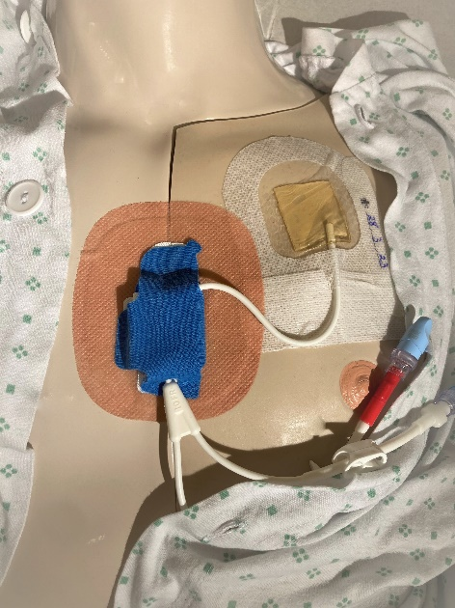
Hickmankateter består av en silikonslange (kateter). Kateteret er lagt i en stor blodåre (vene), og vil som oftest legges høyt oppe på brystet.

Hvorfor får du dette:
Årsakene til at du får innlagt Hickmankateter kan være flere. Dersom det er sannsynlig at du trenger langvarig behandling med medikamenter, f. eks cellegift, næringsstoffer, væske og blodtransfusjoner, kan et Hickmankateter være til stor nytte. Kateteret kan du ha over lang tid, og det kan brukes til å gi de medikamentene / væsken du behøver. Et hickmankateter har som oftest to eller tre løp, og dette gjør det mulig å gi flere medikamenter / væsker etc. samtidig.

Forberedelser til inngrepet:
- Dersom du bruker blodfortynnende medisiner, må du si fra til helsepersonell om dette. Det kan være at du ikke skal ta disse i forkant av inngrepet. Du skal også ta noen blodprøver i forkant.
- Du må faste til inngrepet. Dette betyr at du ikke skal spise fra kl. 24. Du kan drikke vann, men ikke noe annet, frem til 2 timer før inngrepet. Unngå også å røyke, innta pastiller eller tyggegummi.
- Du må være nydusjet, ha på sykehusklær, ikke ha på klokker, smykker etc. Du vil bli kjørt i seng til operasjonsavdelingen.
- Dersom du ønsker det kan du få beroligende medisin i forkant av inngrepet.

Hvordan foregår inngrepet:
Selve inngrepet blir utført på operasjonsavdelingen av en karkirurg, og vil ta ca 1 time. Under inngrepet ligger du på ryggen. Huden vaskes der slangen / kateteret skal legges inn. Du får deretter et sterilt laken over deg. Personalet på operasjonsstuen vil være iført hette, munnbind og frakk. Grunnen er at utstyr og hud må være sterilt for å unngå infeksjon. Du vil få lokalbedøvelse (barn vil få narkose). Det vil deretter legges inn en silikonslange (kateter) i en blodåre i halsen. Kateteret vil som regel munne ut høyt oppe på brystet. Inngrepet utføres ved hjelp av ultralyd og evt. røntgengjennomlysning.

Etter inngrepet:
Etter innleggelse av hickmankateter må du være til observasjon på sykehuset i minimum 2-4 timer. Det vil bli tatt et røntgenbilde for å sjekke kateterets plassering. Hickmankateteret kan tas i bruk ett døgn etter innleggelsen. I forbindelse med innleggelse av kateteret vil du få medisiner som gjør at du ikke kan kjøre bil samme dag.
Etter innleggelsen kan det være ømt og stivt i området rundt kateteret i noen dager. Dette er helt normalt og vanlig smertestillende, f.eks. Paracet, pleier å være nok. Du kan dusje etter en dag, men dekk da til såret med en vanntett bandasje (fås kjøpt på apotek). En del av hickmankateteret vil være hengende utenpå huden. Det har en muffe som gror fast i huden i løpet av 2-3 uker, og som holder kateteret på plass og er en barriere mot infeksjon langs kateterløpet under huden. Dekk sårene med bandasje med klorhexidinpute inntil de er grodd og stingene er fjernet. Bandasjen skiftes hver 7. dag. Stingene på halsen fjernes etter ca 10 dager, og ved kateterutløpet etter ca. 3 uker. Er det tørt rundt kateterutløpet, blir det vurdert om du trenger bandasje over.

Hickmankateteret skal festes mot huden slik at det ligger stabilt og det ikke blir drag i det. Ved drag og friksjon i kateteret øker risikoen for dannelse av bakterier, noe som kan forårsake infeksjon. Kateteret skal derfor holdes på plass av en bandasje som kalles Skater-Fix. Skater-Fix er ikke tilpasset Hickmankateteret og vil derfor ligge litt løst. Det er derfor viktig at kateteret plasseres i en bøy for å unngå dragning (Se bilde). Bruk tape i tillegg dersom det kjennes ut som at det blir noe dragning i kateteret, slik at det ligger mest mulig stabilt. Om Skater-Fix løsner, må den skiftes. Den bør uansett skiftes 1-2 ganger i uken.

Diverse:
- Vær nøye med håndvask i forbindelse med håndtering og skift av bandasje.
- Helsepersonell som skal håndtere kateteret vil behandle alle kontaktpunkter sterilt. Dette for å unngå infeksjon.
- For å unngå at kateteret går tett skal det skylles etter hver bruk, og en gang hver 4. uke dersom det ikke er i bruk. Dette skal gjøres av kvalifisert helsepersonell. Intervallet mellom skyllingene må vurderes for den enkelte pasient.
- Hickmankateteret kan ikke brukes til å sette kontrast ved CT- undersøkelser og bør ikke brukes til blodprøvetaking.
- Ved dusjing anbefales det å ha en vanntett bandasje over. Karbad / basseng frarådes av hygieniske årsaker. Fuktig bandasje skal skiftes umiddelbart.

Ta kontakt med hjemmesykepleier/sykehuset dersom

- Det er tegn til rødhet og / eller hevelse rundt stedet kateteret er lagt
- En av de røde proppene faller av hjemme
- Du får feber og frysninger. Dette kan være tegn på infeksjon

- AVD: TLF:

